**Empresas: Tema 4**

1. El mercado: Variables que definen el mercado

* **Mercado:** lugar o medio en el cual se realiza un **intercambio económico**, se encuentran el comprador y el vendedor.
* **Demanda: la capacidad y deseo de comprar**
* **Oferta: la capacidad y deseo de vender**
* **Equilibrio de mercado:** cuando la demanda desea **comprar la misma cantidad que** la oferta desea **vender**. El punto de corte se denomina precio de equilibrio.

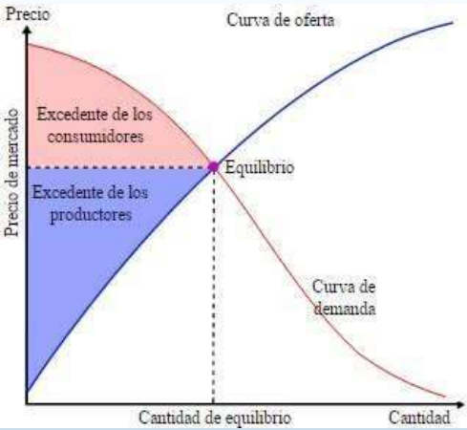

Se puede diferenciar un mercado de:

* **Competencia perfecta:** existen **muchas empresas** que ofrecen el mismo producto por lo que **ninguna puede fijar un precio**. No existen barreras de entrada ni salida. La información acerca del mercado es perfecta, **se conoce todo.**
* **Competencia imperfecta: competencia monopolística** (muchas empresas), **oligopolio** (pocas empresas), **monopolio** (una empresa)

**Tipos de mercado**

|  |  |  |  |
| --- | --- | --- | --- |
| Estructura del mercado según número de participantes | | | |
| Oferta Demanda | **Muchos compradores** | **Pocos compradores** | **Un comprador** |
| Muchos vendedores | Competencia perfecta o competencia monopolística | Oligopolio de demanda | Monopsonio |
| Pocos vendedores | Oligopolio de oferta | Oligopolio bilateral | Monopolio limitado de demanda |
| Un vendedor | Monopolio de oferta | Monopolio limitado de oferta | Monopolio bilateral |

* **En un monopolio u oligopolio los precios suelen ser más altos** que en competencia perfecta ya que al ser pocas o una las empresas que venden ese producto, el consumidor está obligado a pagar ese precio.
* **Algunas empresas buscan diferenciar** su producto para que sea percibido como único y poder **disfrutar de una situación de monopolio.** Esto se conoce como competencia monopolística

**La competencia monopolística** se caracteriza porque la empresa:

* Está en un mercado con **mucha oferta y demanda**, nadie tiene el control, pero sí que **existe una lealtad a la marca.**
* Su producto es **percibido como único**, por lo que puede pedir un **precio más alto, aunque si se pasan** los clientes pueden buscar sustitutivos.

1. El plan de marketing

**Marketing:** estrategia de desarrollo de la empresa centrada en **satisfacer las necesidades y deseos del consumidor**, y que esto suponga un **beneficio a la empresa.** Se debe diferenciar entre:

* **Marketing estratégico: objetivos a medio y largo plazo**
* **Marketing mix: estrategias para alcanzar dichos objetivos.**

Las herramientas más utilizadas para **diseñar un plan de marketing son las 4P del marketing,** las decisiones tomadas en función a estas variables se conocen como marketing mix.

* **Product**
* **Price**
* **Promotion**
* **Place**

**Producto**  
**Bien o servicio** que ofrece la empresa **para satisfacer unas necesidades. Es conveniente definir sus atributos.** Es importante conocer en qué punto se encuentra de **su ciclo de vida**. **Todos los productos aparecen, se desarrollan en el mercado hasta que se saturan y terminan desapareciendo**

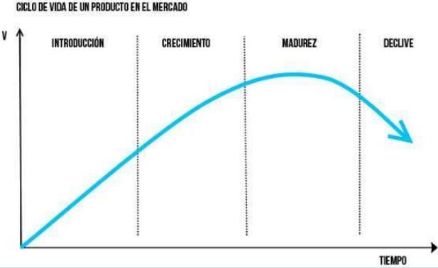

* **Introducción: Entrada del producto en el mercado**. Las ventas crecen muy lentamente. Se utilizan **estrategias para introducir el producto** en el mercado (publicidad y promociones)
* **Crecimiento: Fase de desarrollo**, los consumidores lo identifican y consumen. **Las ventas y beneficios avanzan de manera rápida.** La estrategia en este punto debe ser **consolidar la posición** a través de mejorar la calidad, incremento en la publicidad o introducción del producto en nuevos segmentos del mercado.
* **Madurez: Las ventas se estabilizan**, solo se pueden aumentar introduciendo el producto en **nuevos segmentos o nuevos mercados.** La competencia es intensa (competir en precios)
* **Declive: la demanda disminuye.** La estrategia debe ser innovar con el producto o diversificar la marca.

**Precio**

Es la única variable de los elementos del marketing mix que genera ingresos en la empresa**. Se puede variar a corto plazo para generar unos efectos inmediatos y tiene una gran influencia en las ventas.** Existen 3 criterios para estimar el precio de un producto

* **Costes:** Vender el producto añadiéndole un margen del coste
  + **→ Precio de venta = Coste + (% margen x coste)**
* **Precios basados en la competencia**
  + El **precio puede ser mayor si la calidad es mayor** a la de la competencia
  + El **precio es menor si la calidad se percibe como inferior** a la de la competencia
  + El mismo precio si la calidad es similar. **No entrar en guerra de precios.**
* **Precios basados en la demanda (percepción del consumidor)**
  + **Precios de referencia:** precios estándar que se utilizan para comparar productos
  + **Precios promocionales:** facilitar la venta en un momento determinado
  + **Precios de penetración:** precios más bajos con el objetivo de entrar en un nuevo mercado
  + **Precios de descremación:** **precios altos al introducir el producto** para generar el mayor beneficio posible **y luego se reducen**
  + **Precios psicológicos**: maquillar precios (4,99, etc)
  + **Precios de umbral:** un precio que si supera esos límites se considera muy alto o muy bajo
  + **Precios de prestigio:** fijar un precio alto para asociar el producto con una imagen de prestigio y calidad.

**Distribución**

La distribución consiste en **llevar el producto al cliente de la mejor manera posible.** La ruta que hace el producto desde el origen hasta el destino final se conoce como **canal de distribución**. Este está formado por todos aquellos que facilitan la llegada del producto al consumidor.

**Estrategias de distribución:**

* **Longitud del canal:** directo, corto (máx. 2 intermediarios) o largo.
* **Funciones** que realiza cada integrante del canal de comunicación
* **Tipos de distribución:** exclusiva, intensa, selectiva, etc…

A los comercios minoristas tradicionales (mercado, supermercado, grandes superficies, etc…) se les ha sumado en estos últimos años las franquicias y la venta on-line.

**Franquicia**

La franquicia se define como un **sistema de colaboración entre dos o más empresas** en el cual el franquiciador cede al franquiciado su imagen, marca y know-how.

Elementos de la franquicia:

* **Franquiciador:** **la persona que ha montado la empresa** originalmente. Es el encargado de aportar la imagen, marca, nombre comercial, producto, publicidad, know-how, etc…
* **Franquiciado: la persona que explota la concesión.** Es el encargado de aportar un pago inicial, el local, empleados y los royalties.
* **Know-how: conjunto de conocimientos y actividades adquiridos** con el tiempo que indican el “saber hacer” de la empresa. También existe el **know-how negativo** donde se explica lo que NO hay que hacer.
  + **Know (saber):** los conocimientos sobre la actividad
  + **How (hacer):** cómo se ponen en la práctica dichos conocimientos
* **Marca:** Lo que asegura al cliente que la calidad de los productos y servicios es la misma en cualquier franquicia
* **Royalties:** pago mensual que hace el franquiciado al franquiciador por utilizar el nombre y la marca de la empresa. Este pago puede ser fijo o un porcentaje de las ventas (más habitual).

**Ventas por internet**

En los últimos años han crecido ya que permite:

* **Eliminar intermediarios y reducir costes.**
* **Acceder a nuevos segmentos del mercado**, especialmente aquellos que se sitúan lejos geográficamente.

**Promoción**

La promoción son las **actividades de corta duración para estimular la demanda de un producto** a corto plazo. Se utilizan las siguientes actividades

* **Publicidad: pagar con el fin de comunicar** la existencia del producto y motivar su compra a través de los medios de comunicación.
* **Relaciones públicas:** relacionar a la empresa con determinados **grupos de interés** (actos culturales / deportivos, ONGs, etc.…)
* **Merchandising:** conjunto de técnicas que permiten **destacar el producto sobre el resto** (localización, música ambiente, decoración, etc.…)
* **Fidelización:** acciones para que el **cliente siga comprando nuestra marca** y no se vaya a la competencia.
* **Promoción de ventas:** actividades de corta duración para aumentar la efectividad del esfuerzo comercial.
* Formulas relacionadas con el precio y coste de los productos
* Ingresos = Beneficios x cantidad
* Beneficios = ingresos – costes totales
* Costes totales = costes variables + costes fijos